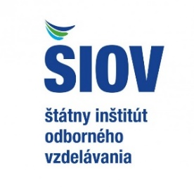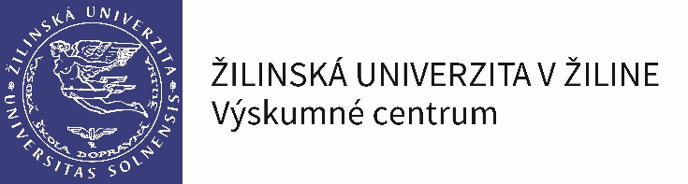CELOŠTÁTNA PREHLIADKA SOČ
24. - 27. apríla 2018
Štartovacia listina
 | Odbor 03 - Chémia, potravinárstvo
P.č. | Názov práce | Autor | Spoluator 1 | Spoluator 2 | Škola | Mesto | Ulica
1 | Využitie lipázy pri reštaurovaní | Petra-Ema Kelemenová |  |  | Stred. priem. škola S.M. | Banská Štiavnica | Akademická 13
2 | Pivo z domáceho prostredia | Peter Vorobeľ | Peter Hnát |  | Cirk. gym. sv. Mikuláša | Stará Ľubovňa | Štúrova 383/3
3 | Kto kozie mlieko pije, ten dlho žije? | Mária Žilková |  |  | Gymnázium Ivana Kupca | Hlohovec | Komenského 13
4 | Med - sladké pokušenie | Tomáš Sekáč |  |  | SOŠ obchodu a služieb | Galanta | Z. Kodálya 765
5 | Zdraviu škodlivé látky vznikajúce počas vyprážania | Alexandra Mattová |  |  | Gymnázium | Bratislava-Dúbravka | Bilíkova 24
6 | Využitie fotokatalýzy pri ochrane životného prostredia  -vyrieši problém g-C3N4? | Diana Virgovičová |  |  | Gymnázium | Pezinok | Senecká 2
7 | Autokatalytické pokovovanie plastov | Patrik Körmendy |  |  | Gymnázium J. M. Hurbana | Čadca | 17. novembra 1296
P.č. | Názov práce | Autor | Spoluator 1 | Spoluator 2 | Škola | Mesto | Ulica
8 | Syntéza binaftylového ligandu v podmienkach Negishiho a Kumadových cross-coupling-ových reakcií | Adam Sikorják |  |  | Cirk. gym. sv. Mikuláša | Stará Ľubovňa | Štúrova 383/3
9 | Matča - všetko o superčaji a jeho pôvode | Jessica Šeböková |  |  | Spojená škola SPŠP, HA, ŠG | Nitra | Slančíkovej 2
10 | Hodnotenie vodivých polymérnych disperzií infračervenou spektroskopiou | Barbora Pacovská | Nikola Mikulová |  | Gymnázium | Krompachy | Lorencova 46
11 | Ručná výroba mydla | Lea Vicianová |  |  | Stred. priem. škola  S. M. | Banská Štiavnica | Akademická 13
12 | Kváskovanie | Barbora Bérešová |  |  | Obchodná akadémia | Košice-Sever | Watsonova 61
13 | Vplyv adsorpčných podmienok na viazanie terapeutických proteínov počas ich purifikácie | Kristína Klčová |  |  | Gymnázium  M. R. Štefanika | Nové Mesto nad Váhom | Športová 41
14 | Včely a včelí med ako zdravie podporujúci produkt | Marián Moravčík |  |  | Spojená škola -Gymnázium | Liptovský Mikuláš | Komenského 10
15 | Prírodné alternatívy zubných pást | Lucia Navarová | Paulína Vykročová |  | Gymnázium | Nitra | Golianova 68
16 | Analýza sofory japonskej hmotnostnou spektrometriou | Žofia Lutišanová |  |  | Gymnázium | Púchov | Ul. 1. mája 905

